

VIRTUÁLNÍ

POLYTECHNICKÁ KNIHOVNA

Poskytování služeb EDD

b.gerlachova@stk.cz

1.4.2009 SVK Hradec Králové

Kolektivní smlouva mezi DILIA a NK ČR

29. prosince 2008 došlo k uzavření kolektivní smlouvy mezi DILIA, divadelní, literární, audiovizuální agenturou, o.s. a Národní knihovnou České republiky podle § 101 zákona č. 121/2000 Sb. o právu autorském, o právech souvisejících s právem autorským a o změně některých zákonů (dále jen „autorský zákon“ nebo „AZ“) o užití autorských děl zpřístupňováním díla knihovnou jednotlivcům ze strany veřejnosti na požádání podle § 18 odst. 2 AZ pro účely výzkumu a soukromého studia.

Národní knihovna České republiky je podle zákona č. 257/2001 Sb. o knihovnách a podmínkách provozování veřejných knihovnických a informačních služeb (Knihovní zákon) a § 100 odst. 1 písm. h) a § 101 odst. 5 AZ oprávněna zastupovat knihovny systému knihoven při uzavření této smlouvy a ve věci úhrady odměn za užití autorských děl podle této smlouvy.

Poskytování služeb VPK

Způsob vyřizování služeb
- prostřednictvím EDD (naskenování dokumentu z tištěné předlohy)
- z on-line zdrojů
- papírové kopie – osobně vyzvednuté v knihovně nebo zaslané poštou
- kopie zaslané faxem

Změny v poskytování EDD

Služba EDD je poskytována pouze na území ČR

Komu je možné poskytovat službu EDD
- fyzickým osobám - uživatel má uzavřenou „Smlouvu o užívání adresáře“ (smlouva uzavřená se SC VPK)
- knihovnám evidovaným na MK ČR – jedná se o zastupované knihovny, které poskytují službu EDD výhradně koncovému uživateli - koncový uživatel je fyzická osoba

smlouva je ke stažení na adrese:
https://sc.vpk.cz/info/

Zastupovaná knihovna je povinna podle kolektivní smlouvy uzavřít s každým koncovým uživatelem „Smlouvu o poskytování elektronického dodávání dokumentů koncovému uživateli“. Jeden exemplář smlouvy zůstává uživateli a jeden knihovně. Uživatel je povinen s touto kopií nakládat v souladu s autorským zákonem. Je oprávněn rozmnoženinu díla užít
výlučně pro účely výzkumu a soukromého studia.

Z kopie si uživatel zhotoví finální uživatelskou rozmnoženinu dle své volby v elektronické podobě ve formátu netextového souboru nebo tištěnou kopii a doručenou elektronickou mezitímní rozmnoženinu umístěnou na zabezpečeném serveru odstraní.

Z důvodů vyšší ochrany autorů či jiných nositelů autorských práv k dílu musí být elektronická rozmnoženina poskytnutá zastupovanou knihovnou koncovému uživateli viditelně a neodstranitelně označena textem: „EDD/VPK nebo sigla knihovny/- tato rozmnoženina slouží výhradně pro účely výzkumu a soukromého studia držitele uživatelského konta“.

Typy uživatelů a možnosti vyřízení požadavků

Fyzická osoba

z on-line zdrojů
(tištěné kopie)
papírové kopie
kopie zaslané faxem
prostřednictvím EDD

Knihovna evidovaná na MK ČR

z on-line zdrojů
kopie zaslané faxem

prostřednictvím EDD
papírové kopie

uživateli předá tištěnou kopii

Knihovna není evidovaná
na MK ČR

z on-line zdrojů
kopie zaslané faxem

prostřednictvím EDD
papírové kopie

uživateli předá tištěnou kopii

Komerční uživatel

z on-line zdrojů
kopie zaslané faxem

prostřednictvím EDD
papírové kopie

Postup objednání požadavků prostřednictvím EDD:

Zastupovaná knihovna objednává pro svého koncového uživatele kopie článku
Uživatel: ABA013, Státní technická knihovna
Stav konta:
Stav příjmového účtu:
Stav výdajového účtu:
Upozornění: Od 1.2.2009 došlo ke změně v poskytování kopií elektronickou cestou z tištěných předloh. Tato služba je nadále nabízena na základě licence poskytnuté knihovnám kolektivní smlouvou uzavřenou mezi Národní knihovnou ČR a o.s. Dilia. Podrobnější informace o této smlouvě jsou k dispozici zde.
V souvislosti s tím došlo ke změně ceníku služeb VPK. Nové ceny platné od 1.2.2009 naleznete zde.
(Tato změna se nevztahuje na kopie dodané ze zahraničí - služba MMS.)
Přehled zadaných požadavků
Zadání nového požadavku
Souborný katalog
Virtuální polytechnická knihovna - Souborný katalog - Rejstříky | Uživatel: ABA013
Začátek formuláře
- Zvolte položku:
- Zadejte hledaný termín:

Virtuální polytechnická knihovna - Souborný katalog - Úplný záznam dokumentu | Uživatel: ABA013

Název | Kvasný průmysl
Klíč. název | Kvasný průmysl
Vydavatel | Praha : VÚ pivovarský a sladařský, 1955-
ISSN | 0023-5830
Obor | potravinářství pp - PSH
Obor | biotechnologie ze - PSH
Odběr | ABA009 [i]: 1955-1967, 1971-1997, 1999-2009
Odběr | ABA013 [i]: 1955-1975, 1993-2009 / sign. R 10489
Odběr | ABD025 [i]: 2001-2006
Odběr | BOA001 [i]: 1955-2009
Odběr | BOD006 [i]: 2001-2009
Odběr | BOD116 [i]: 1996-2009
Odběr | HBG001 [i]: 2003-2008 >>
Odběr | OLA001 [i]: 1955-2009 / sign. II 294.180 >>
> Přehled dostupných ročníků

Kvasný průmysl
Dostupné roky:
1955  1956  1957  1958  1959  1960 | 1961  1962  1963  1964  1965  1966  1967  1968  1969  1970 | 1971  1972  1973  1974  1975  1976  1977  1978  1979  1980 | 1981  1982  1983  1984  1985  1986  1987  1988  1989  1990 | 1991  1992  1993  1994  1995  1996  1997  1998  1999  2000 | 2001  2002  2003  2004  2005  2006  2007  2008  2009

Kvasný průmysl, 2009
Objednávka kopie z tištěné předlohy
Zvolte rychlost a způsob doručení kopie:
Standardně - Elektronicky
Standardně - Poštou
Expresně - Elektronicky
Expresně - Faxem
Current Contents - Elektronicky
Current Contents - Poštou
Zvolíme elektronicky
Dostupnost tištěné verze:
ABA 009 - Ústav zemědělských a potravinářských informací, Praha
ABA 013 - Státní technická knihovna, Praha
BOA 001 - Moravská zemská knihovna, Brno
BOD 006 - Mendelova zemědělská a lesnická univerzita v Brně
BOD 116 - Vysoké učení technické v Brně, Knihovna Fakulty chemické
HBG 001 - Krajská knihovna Vysočiny, Havlíčkův Brod
OLA 001 - Vědecká knihovna v Olomouci

Zvolte koncového uživatele, do jehož osobní schránky má být soubor doručen:
- 200024 - Gerlachová Blanka

Vyplníte údaje do objednávky a objednávku odešlete
Údaje o žadateli:
ident. číslo uživatele | ABA013
č. obj.
jméno koncového příjemce | 200024 - Gerlachová Blanka
Bibliografické údaje:
název článku
autor
název časopisu | Kvasný průmysl
ISSN | 0023-5830
rok | 2009
ročník
číslo
strany
způsob doručení | Elektronicky
rychlost | Standardní
typ
preferovaný dodavatel
komentář

Objednávka uložena.
Přehled objednávek

Pokud není osobní schránka pro uživatele založená, je nutné ji založit.

Založit novou osobní schránku koncového uživatele můžete na stránce Správa koncových uživatelů služby EDD.

Přehled osobních schránek koncových uživatelů služby EDD (uživatelské konto č. ABA013)
- 200024 - Gerlachová Blanka
Založit novou osobní schránku koncového uživatele služby EDD

Informace pro zastupované knihovny:
Služba EDD je poskytována na základě kolektivní smlouvy uzavřené Národní knihovnou ČR a o.s. Dilia.
Pravidla pro využívání služby EDD jsou k dispozici na stránkách o.s. Dilia (zde).
Podmínkou pro využívání služby EDD je uzavření smlouvy mezi koncovým uživatelem a zastupovanou knihovnou.
Vzorový text smlouvy s koncovým uživatelem schválený o.s. Dilia je k dispozici zde.
Kopie doručované elektronickou cestou jsou koncovému uživateli zpřístupňovány prostřednictvím jeho osobní schránky, zřízené v rámci uživatelského konta zastupované knihovny.

Založení nové osobní schránky koncového uživatele služby EDD

Příjmení a jméno koncového uživatele:
Adresa dle smlouvy:
E-mail:

Začátek formuláře
Konec formuláře

Založíme osobní schránku a vytiskneme registrační kartu.

Co je registrační karta?
Registrační karta obsahuje číslo osobní schránky a přístupové heslo.

VIRTUÁLNÍ POLYTECHNICKÁ KNIHOVNA

Uživatel:
Gerlachová Blanka

Číslo osobní schránky:
200024

Přístupové heslo:
**** ***

Adresa serveru:
http://www.vpk.cz

Registrační kartu předáme koncovému uživateli.

Jakým způsobem se dostane koncový uživatel do osobní schránky?

https://sc.vpk.cz/vpk/sc/

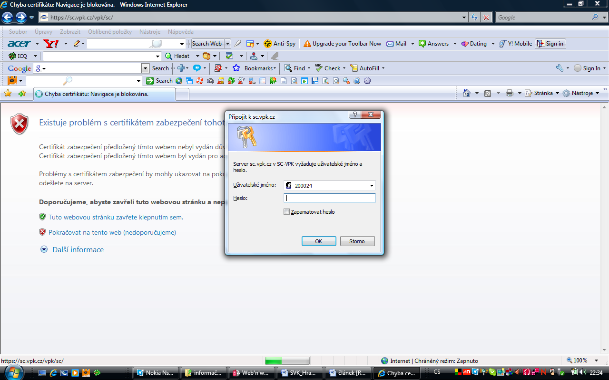

číslo osobní schránky
heslo

Vyřízený požadavek v osobní schránce uživatele.

Uživatel: 200024, Gerlachová Blanka
Přehled vyřízených požadavků

Virtuální polytechnická knihovna - Servisní centrum - Přehled požadavků | Uživatel: 200024

Obj. A197756 (2/09) z 27.02.2009 08:41:34, dodání elektronicky, černobíle
Jakost sladovnického ječmene sklizně 2008 v České republice / Prokeš, J., Helánová, A.
Kvasný průmysl, vol. 55 (2009), no. 1, p. 9-15
> TEST
> [ABA013 27.02.2009 09:04:39] Váš požadavek byl splněn. Těšíme se na Vaše další požadavky.
Stav: vyřízeno, 1 strana, data: a1977561.pdf, 98540 B - Odstranit.

Informace pro knihovníka o vyřízení požadavku.

Přehled zadaných požadavků

Obj. A197756 (2/09) z 27.02.2009 08:41:34, dodání elektronicky, černobíle
Jakost sladovnického ječmene sklizně 2008 v České republice / Prokeš, J., Helánová, A.
Kvasný průmysl, vol. 55 (2009), no. 1, p. 9-15
> TEST
> [ABA013 27.02.2009 09:04:39] Váš požadavek byl splněn. Těšíme se na Vaše další požadavky.
Stav: vyřízeno, 1 strana, cena: 0.00 Kč, data ve schránce 200024

Ke každému požadavku je připojený Záznam jedné transakce EDD.
Transakční záznamy odesílá za všechny zastupované knihovny SC VPK čtvrtletně do NK ČR.
Za správnost vyplnění zodpovídá každá zastupovaná knihovna.
Dilia na základě hlášení od NK ČR vystaví zastupované knihovně daňový doklad, který zastupovaná knihovna uhradí.

Kde najdeme Záznam jedné transakce EDD?

Výpis z účtu
- Požadavek:
A199838
- Žadatel:
[ABA013] Státní technická knihovna
- Koncový uživatel:
[200024] Gerlachová Blanka
- E-mail:
b.gerlachova@stk.cz
- Datum podání žádosti:
29.03.2009 20:44:20
- Datum poslední změny:
29.03.2009 20:44:20
- Stav:
připraveno
- Ref.:
3/2009
- Konečný příjemce:
Gerlachová Blanka
- Způsob dodání:
elektronicky - PDF
- Rychlost dodání:
normální
- Zpracování:
černobílé, 300 dpi - Změna
- Typ dokumentu:
časopis
- Název článku:
Jakost sladovnického ječmene sklizně 2008 v České republice
- Autor:
Prokeš, J., Helánová, A.
- Název časopisu:
Kvasný průmysl
- ISSN:
0023-5830
- Signatura:
- Rok:
2009
- Ročník / Volume:
55
- Číslo:
1
- Strany:
9-15
- Autorská práva:
chráněné dílo - Změna - Záznam transakce EDD
- DOI:
- Poznámka žadatele:
TEST

polytechnická knihovna - Záznam transakce EDD | Uživatel: ABA013

ID systému EDD | VPK
ID zhotovitele kopie | ABA013
ID zprostředkující knihovny
ID koncového uživatele | ABA013
Datum transakce | 29.03.2009
ID transakce | A199838
Název díla
Název originálu
Autor díla (1)
Autor díla (2)
Autor díla (3)
Autor překladu (1)
Autor překladu (2)
Autor překladu (3)
Autor dramatizace (1)
Autor dramatizace (2)
Autor dramatizace (3)
Autor adaptace (1)
Autor adaptace (2)
Autor adaptace (3)
Název časopisu/sborníku
Nakladatel monografie
Vydavatel periodika
Rok vydání
Ročník/svazek
ISBN/ISSN
Počet kopírovaných stran

Ceník služeb VPK
(platný k 1. 2. 2009)
Založení uživatelského konta
pro ČR | 50,- Kč
pro zahraničí | 130,- Kč
poplatek za vystavení nového přístupového hesla (v případě ztráty původního hesla) | 20,- Kč
Poplatek za přehled čerpání uživatelského konta
roční čerpání | 25,- Kč
archivní vyhledání (max. do 3 let) | 50,- Kč
manipulační poplatek za vrácení nevyčerpané hotovosti | 20,- Kč
manipulační poplatek za zrušení konta | 20,- Kč
Reprografické služby
černobílá xerokopie
1 strana A4 | 2,- Kč
oboustranná A4 | 3,- Kč
1 strana A3 | 4,- Kč
oboustranná A3 | 6,- Kč
barevná xerokopie
1 strana A4 | 12,- Kč
oboustranná A4 | 18,- Kč
1 strana A3 | 19,- Kč
oboustranná A3 | 22,- Kč
xerokopie z NLK
1 strana bez rozlišení formátu | 10,- Kč
expresní příplatek | 100 % k základní ceně
poplatek za fax
1 strana bez rozlišení formátu | 5,50 Kč + délka telefonních impulsů
expresní příplatek | 100 % k základní ceně

Poplatky za kopie doručované elektronickou cestou
kopie (formát A4) dodané elektronickou cestou z tištěných dokumentů (Adobe Acrobat - PDF)
1 článek (volné dílo) | 2,- Kč/1str.
1 článek (do 6 stran) | 20,- Kč/1str.
1 článek (od 7 stran) | 140,- Kč
kopie dodané elektronickou cestou z on-line databází
1 článek (do 7 stran) | 2,- Kč/1 str.
1 článek (od 8 stran) | 15,- Kč

Poplatky za mezinárodní meziknihovní služby Státní technické knihovny
(pro ziskový / neziskový sektor)
ze zahraničí
výpůjčka | 400,- / 300,- Kč
kopie za každých 5 str. | 120,- / 80,- Kč
z British Library a zámoří
výpůjčka | 800,- / 600,- Kč
kopie za 1 článek | 480,- / 400,- Kč
pro zahraničí
výpůjčka
Slovensko | 8 € / 1 IFLA Voucher
Evropa | 10 € / 1 IFLA Voucher
zámoří | 15 € / 2 IFLA Voucher
kopie 1 - 10 stran
Slovensko - xerokopie | 8 € / 1 IFLA Voucher
Evropa | 8 € / 1 IFLA Voucher
zámoří | 15 € / 2 IFLA Voucher
+ každých 10 započatých stran kopie
Slovensko - xerokopie | 4 € / 0,5 IFLA Voucher
Evropa | 4 € / 0,5 IFLA Voucher
zámoří | 4 € / 0,5 IFLA Voucher

Poplatky za mezinárodní meziknihovní služby (pro neziskový sektor)
Národní lékařské knihovny
ze zahraničí
realizovaná výpůjčka ze zahraniční knihovny | 400,- Kč
kopie 1 článku do 50 stran realizovaná v zahraničí | 150,- Kč (+ příp. poštovné, KŘ, čl. 5 - bod 1,3)
kopie 1 článku od 51 stran realizovaná v zahraničí | 220,- Kč (+ příp. poštovné, KŘ, čl. 5 - bod 1,3)
kopie 1 článku realizovaná v British Library | 400,- Kč (+ příp. poštovné, KŘ, čl. 5 - bod 1,3)
pro zahraničí
zaslání 1 knihy zahraniční knihovně (včetně SR) z fondu českých knihoven | 1 IFLA Voucher nebo 300 Kč + poštovné
zaslání 1 kopie článku zahraniční knihovně (mimo SR) z fondu českých knihoven 1-15 stran | 1 IFLA Voucher nebo 300 Kč + poštovné
zaslání 1 kopie článku zahraniční knihovně (mimo SR) z fondu českých knihoven nad 15 stran | 1,5 IFLA Voucher nebo 450 Kč + poštovné

Poplatky za mezinárodní meziknihovní služby Knihovny AV ČR, v.v.i.
(pro neziskový sektor: ústavy AV ČR / ostatní registrovaní uživatelé)
ze zahraničí
výpůjčka | 300,- Kč / 500,- Kč
kopie za každých 5 stran | 50,- Kč / 60,- Kč
z British Library a zámoří
výpůjčka | 600,- Kč / 700,- Kč
kopie za 1článek | 350,- Kč / 450,- Kč
pro zahraničí
výpůjčka
Slovensko | 8,- € / 1 IFLA Voucher
Evropa | 10,- € / 1 IFLA Voucher
zámoří | 16,- € / 2 IFLA Voucher
kopie 1 strana A4
Slovensko | 2,- Kč
kopie 1 - 10 stran
Evropa | 8,- € / 1 IFLA Voucher
zámoří | 16,- € / 2 IFLA Voucher
+ každých 10 započatých stran kopie
Evropa a zámoří | 4,- € / 0,5 IFLA Voucher
poštovné za odeslání dokumentu | dle platných tarifů České pošty

